

Práctica Divide y Vencerás

Algoritmos y Estructuras de Datos II

Alumnos:

Mario Antelo Ribera Y1106205-B Grupo 3,1 mario.antelo@um.es
Martín Piñas Ayala 23310083-C Grupo 2,1 martin.pinas@um.es

Profesor: Joaquín Cervera López Correo: jcervera@um.es
Contenido
Pseudocódigo y explicación del algoritmo 3
Funciones básicas 3
Pseudocódigo 4
Estudio teórico del tiempo de ejecución del algoritmo 7
Tiempo de ejecución 7
Ocupación de la memoria 9
Programación del algoritmo 10
Validación del algoritmo 11
Estudio experimental del tiempo de ejecución 12
Comparación del estudio teórico y el experimental 13
Conclusión 14

Pseudocódigo y explicación del algoritmo

En este apartado se pide mostrar el Pseudocódigo del algoritmo creado, primero queremos explicar las funciones básicas que creemos pertinente para la explicación:

Funciones básicas

CADENA::CADENA Lo utilizamos para inicializar las variables auxiliares y se encarga de recorrer carácter a carácter.

CADENA::push_back Este método almacena un carácter en un array, recibiendo el carácter.

CADENA::clear Usado para limpiar la cadena y poder empezar a usarla desde la posición cero.

CADENA::print Método para imprimir la cadena tratada.

CADENA::comprobar_Subcad Usado para la comprobación de que el carácter buscado es el elegido, el método que utilizamos es apoyándonos en el índice del inicio y el final de la subcadena a tratar, el cuál, nos devuelve el número máximo de apariciones consecutivas del carácter.

CADENA::comprobar_caracter Método encargado de comprobar si es el carácter buscado. Recibe los indices del inicio y final de la subcadena a tratar y devuelve el número máximo de apariciones del carácter buscado.
Pseudocódigo

Primero declaramos la solución del caso base, declaramos enteros, cadenas, etc.

Caso base = cadenaXtamaño_subcadena;
Entero tamaño = tamaño_cadena(inicio, final)
Si (tamaño <= caso base){
solución s;
s.máximo = cadena.Comprobar_subcadena (Inicio, final);
s.inicio = inicio;
s.final = final;
s.inicio_Subcadena = inicio;
devuelve s;
}
Sino{
entero mitad = Operacion dividir (inicio, final);
solución Solución1, Solución2, Solución3;
Solución1= DivideYVencerás_Subcadena (cadena, inicio, mitad);
Solución2= DivideYVencerás_Subcadena (cadena, mitad+1, final);
Solución3 = DyV_Combinar (cadena, Solución1, Solución2;
devuelve Solución3;
}
}
*** Método para obtener el índice del medio
Entero Dividir (entero inicio, entero final){
entero auxiliar = 0;
Auxiliar = (final – inicio) /2;
Auxiliar = auxiliar + inicio;
devuelve auxiliar;

*** Método para obtener el número de caracteres entre 2 partes
Entero tamaño_cadena(entero inicio, entero final){
devuelve (final – inicio) +1;
}

*** Método combinar, utilizado para la unión de las partes de la subcadena

DyD combinar(cadena cad, solución solución1, solución solución2){

solución solución3;
entero caso_base = cadena x tamaño_Subcadena();
Si (solución1.máximo < solución2.máximo){
solución3.máximo < solución2.máximo;

Si(tamaño_cadena(solución2.inicio, solución2.final) <= caso_base){
solución3.inicio_subcadena = solución2.inicio;
}Si no si (caso_base >= solución2.máximo)
solución3.inicio_subcadena = solución2.inicio_subcadena;
}Si no si (solución1.máximo >= solución2.máximo){
solución3.máximo = solución1.máximo;

Si(tamaño_cadena(solución1.inicio, solución1.final) <= caso_base){
solución3.máximo = solución1.inicio;
}si no si (solución1.máximo >= solución2.máximo)
solución3.inicio_subcadena = solución1.inicio_subcadena;
}

*** Modificamos los punteros de la subcadena
solución3.inicio = solución1.inicio;
solución3.final = solución2.final;

*** Comprobación de una cadena de apariciones encontrada, no se recorre el centro

Si (solución3.máximo < caso_base){
entero auxiliar = 0;
entero indice = 0;
booleano variable = true;
Si (cadena.comprobar_caracter(solución1.final)){
auxiliar = auxiliar +1;
Si(cadena.comprobar_caracter(solución2.inicio)){
indice = solución1.final;
Para(entero i = 1; (i< caso_base) Y (auxiliar < caso_base), ++i= i-1{
Si(variable){
Si(cadena.comprobar_caracter(solución1.final – i)){
auxiliar = auxiliar +1;
índice = solución1.final -i;
}Sino
Variable = falsa;
}
Si (cadena.comprobar_caracter(solución1.final + i ))
auxiliar = auxiliar +1;
}
Si (auxiliar > solución3.máximo){
solución3.máximo = auxiliar,
solución3.inicio_subcadena = indice;
}
}
}
devuelve solución3;
}

Estudio teórico del tiempo de ejecución del algoritmo

Tiempo de ejecución
Aquí mostramos la ecuación de recurrencia del tiempo de ejecución y la ocupación de la memoria en el mejor caso(m_{m}), en el peor caso(m_{M}) y en el caso promedio(m_{p}).

g(n)
t(n)
t(n/2) + c(n) + g(n)
en otro caso
Donde:
- g(n) -> tiempo de comprobar si estamos en un caso base.
- c(n) -> tiempo de combinar.
- t(n) -> tiempo de ejecución del algoritmo.
La diferencia entre los diferentes tiempos de ejecución dependerá del tiempo de combinar(c(n)).
Tiempo de ejecución en el mejor caso (t_{m})
La diferencia entre los tiempos de ejecución dependerá del tiempo del método combinar y en el lugar de las apariciones de los caracteres buscados, es decir, en el mejor caso sería si se buscaran subcadenas de x tamaño y fueran encontradas en la primera división del problema, pues así solo habría que dar el resultado, ya que se descartarían las demás subcadenas aunque se sepan cuáles son. Por tanto, consideramos que:
t(n) = t(n/2) + c(n) + g(n)

- g(n) es una constante, a.
- c(n) es una constante, f, que será el tiempo de realizar la comprobacióna.
Por tanto, tendremos que t(n) = t(n/2) + f + a.
Agrupamos las constantes f y a, ya que tienen la misma base. Por tanto, tendremos t(n) = t(n/2) +c.
Haciendo un cambio de variable -> n = 2^k, tendremos:
t(2^k) = t(2^(k-1)) + c
Ecuación característica: (x-2)(x-1)
Solución general: t k = c1*2^k + c2*1^k . Deshaciendo el cambio: t(n) = c1*n + c2
Por tanto, t m (n) ∈ O(n).
Tiempo de ejecución en el caso promedio (tp)
En el tiempo de ejecución en el caso promedio vamos a poder distinguir dos tipos de cadenas:

- Las cadenas cuyos caracteres son todo caracteres buscados o diferentes al buscado.
- Aquellas cadenas formadas por subcadenas en las que se repite el carácter buscado, véase un ejemplo, aasaasaasaas en dicha cadena buscamos el carácter a de tamaño 2 de cadena y como vemos se repite aas aas aas aas.

Tiempo de ejecución en el peor caso (tM)
Si pensamos cuál es el evento que más tiempo puede llegar a emplear en el método combinar nos damos cuenta que es cuando ni el final de la solución de la primera subcadena es igual a m, ni el origen de la solución de la segunda subcadena es igual a m+1. En ese caso se tienen que hacer dos recorridos, hacia atrás en la parte izquierda del índice m, y hacia adelante en la parte derecha de m.

Ocupación de la memoria
La diferencia en la ocupación de la memoria está relacionada con el método combinar ya que en el método Divide y Vencerás todas las subcadenas con el mismo tamaño van a ocupar la misma memoria.
Ocupación de la memoria en el mejor caso (m m )
La ocupación de la memoria en el mejor caso está relacionada con el tiempo de ejecución en el mejor caso aunque también interviene un caso del tiempo promedio, ya que en él cada llamada al método combinar para el mejor caso tan solo almacena dos variables, s.origen y s.final
Ocupación de la memoria en el peor caso (m M )
La ocupación de memoria en el peor caso está relacionada con el tiempo de ejecución en el peor caso, ya que vamos a tener que recorrer una gran cantidad de posiciones e ir almacenando y modificando continuamente la posición por la que vamos pasando.
Ocupación de la memoria en el caso promedio (m p )
La ocupación de memoria en el caso promedio, al igual que hemos comentado en los otros dos casos, va a estar relacionada con el tiempo de ejecución en el caso promedio. En el caso promedio la ocupación de memoria se encontrará entre la ocupación de memoria en el mejor caso y la ocupación de memoria en el peor caso. En cada llamada al método combinar se va a ir almacenando los índices de nueva posible solución y se va a ir asignando a s.origen y s.final los índices según corresponda.

Programación del algoritmo
el método del algoritmo lo encontraremos en “func.cpp”
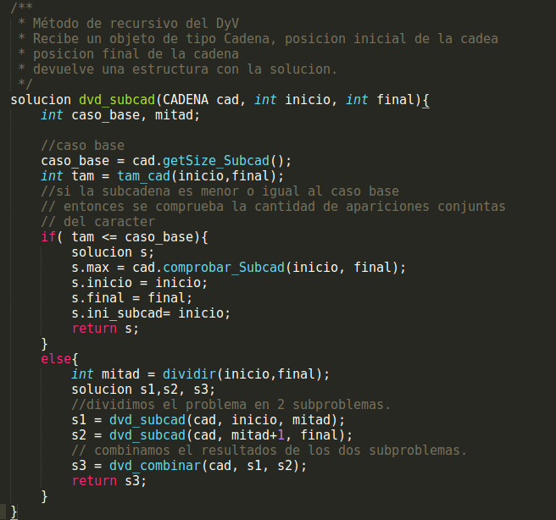

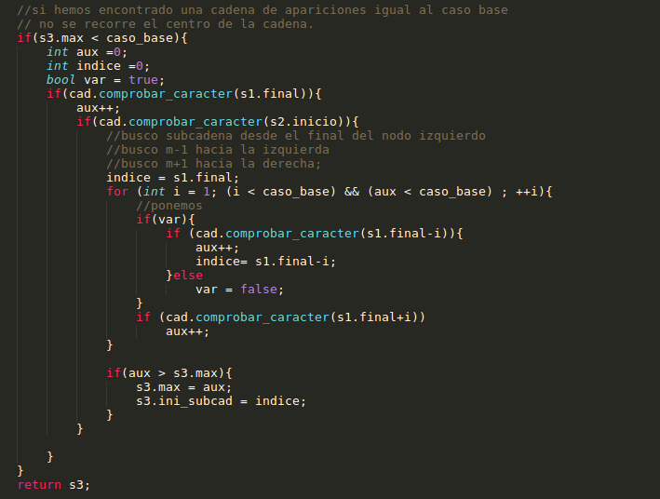
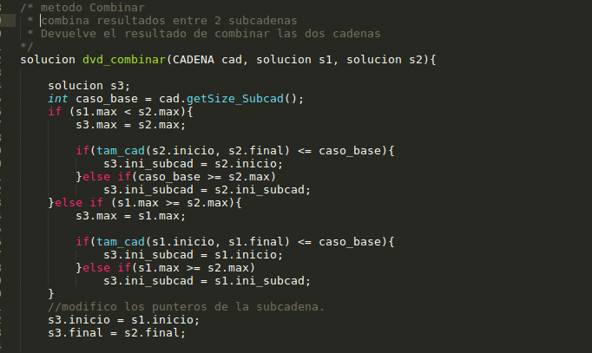

Validación del algoritmo

Para comprobar el correcto funcionamiento de nuestro algoritmo recursivo hemos implementado un programa en C++, el cuál realiza la misma función que nuestro Divide y Vencerás, con la única diferencia que es iterativo en lugar de recursivo.

El programa en sí, es sencillo, pero cumple la función de validar el algoritmo y de manera iterativa. El programa se ha ido probando con diferentes parámetros y se ha podido comprobar que corresponden los resultados. El método de introducir los datos es a través de:
./iterativo (cadena a tratar) m C
- m = tamaño de la subcadena a tratar.
- C = carácter buscado.

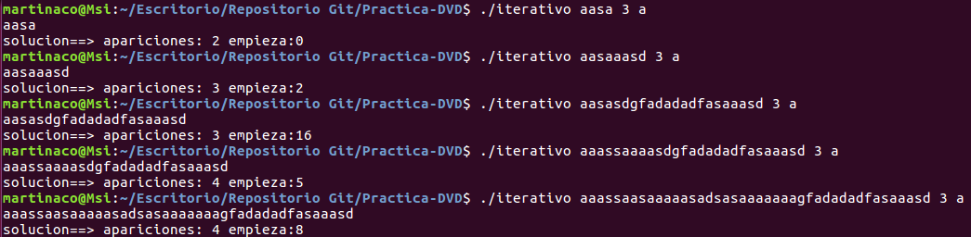
Se han utilizado casos en los que las cadenas son pequeñas, pero al conseguir aciertos en las distintas soluciones da igual el tamaño de la cadena que le pasemos, pues obtenemos el mismo resultados de ambas formas. Podemos de esta manera, asegurar que el algoritmo de Divide y Vencerás ha sido validado y funciona correctamente.

Estudio experimental del tiempo de ejecución
Para el estudio experimental vamos a buscar el tiempo de ejecución del algoritmo implementado, basándonos en 2 factores: la longitud de la cadena de entrada (n) y la longitud del caso base (m).
Para ello se ha creado el programa “experimento.cpp” que recibe los siguientes parámetros:
- cantidad de cadenas a tratar
- carácter a buscar en las cadenas
- longitud de la primera cadena a generar.
Después pasara a crear cadenas aleatorias donde la longitud (n), varía exponencialmente, es decir, la primera cadena será la longitud inicial, pero las siguientes sera la longitud de la cadena anterior por 2.
- i=1 → longitud inicial
- i>1 → longitud anterior * 2
La longitud de la sub-cadena m o caso base varia según los siguientes valores.
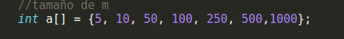

El programa ejecutara el algoritmo con los valores m y n 10 veces y devolverá la media del tiempo de ejecución.
Vamos a estudiar el algoritmo para una entrada de n inicial, y para los valores fijos de m mencionados anteriormente.
m/n | 1000 | 2000 | 4000 | 8000 | 16000
5 | 0,42 | 0,73 | 2,43 | 5,62 | 21,66
10 | 0,18 | 0,38 | 1,24 | 2,92 | 10,98
50 | 0,05 | 0,12 | 0,36 | 0,74 | 2,91
100 | 0,03 | 0,07 | 0,25 | 0,43 | 1,60
250 | 0,19 | 0,04 | 0,09 | 0,18 | 0,54
500 | 0,02 | 0,03 | 0,07 | 0,15 | 0,38
1000 | 0,02 | 0,03 | 0,06 | 0,13 | 0,29

Como podemos ver en los resultados entre más pequeño sea el caso base más grande es el tiempo de ejecución del algoritmo ya que la cadena de tamaño n se dividirá recursiva, lo que conlleva a que el tiempo aumente.
Por el contrario cuanto más cerca este el del caso base al tamaño de la cadena n podemos ver que nuestro algoritmo encontrara una respuesta mas rápido.

Comparación del estudio teórico y el experimental

Conclusión

Tras realizar esta práctica hemos comprendido mejor la técnica de Divide y Vencerás. Al principio consto afianzar bien la teoría a la práctica del algoritmo, ya que la recursividad nos ha obligado a empeñar más tiempo en comprender bien su funcionamiento.
Conforme íbamos analizando la técnica, nos hemos dado cuenta de la verdadera magnitud que supone el Divide y Vencerás, consiguiendo resolver problemas en los que el trabajo se puede dividir.
En definitiva, hemos comprendido mejor esta técnica que por momentos ha sido tediosa y frustrante pero una vez terminada ha sido satisfactoria.

